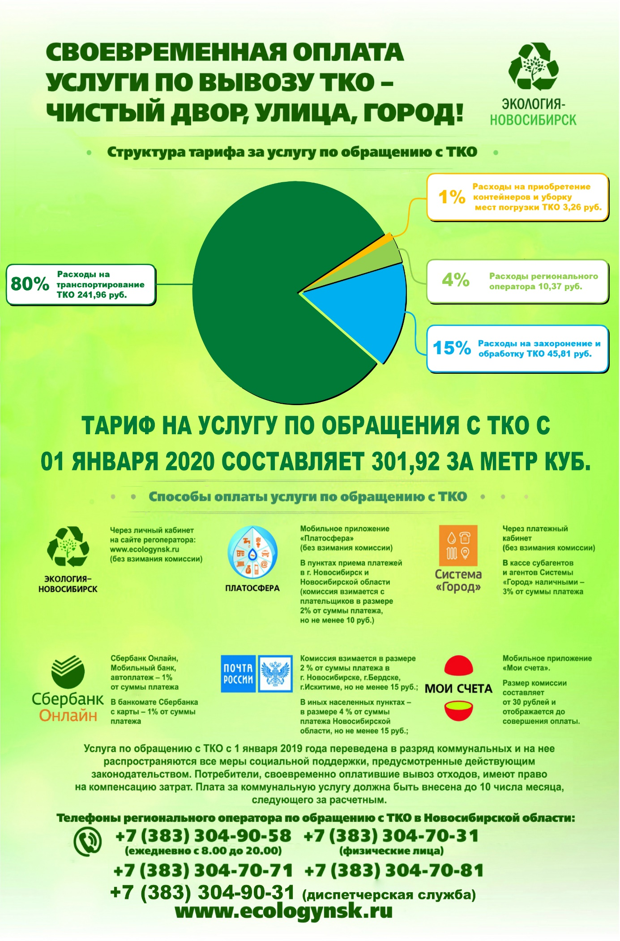

**Дистанционное взаимодействие экономит время**

На официальном сайте регионального оператора по обращению с твердыми коммунальными отходами ООО «Экология – Новосибирск» предусмотрена форма обратной связи [https://ecologynsk.ru/feedback/](https://vk.com/away.php?to=https%3A%2F%2Fecologynsk.ru%2Ffeedback%2F&post=-152652112_1868&cc_key=). Через этот сервис возможно направить документы для организации перерасчета, изменении количества проживающих, данных о месте проживания и регистрации и многое другое. Отслеживание изменений по лицевому счету возможно через личный кабинет [https://lk.ro-nso.ru/client/login](https://vk.com/away.php?to=https%3A%2F%2Flk.ro-nso.ru%2Fclient%2Flogin&post=-152652112_1868&cc_key=) (периоды начислений, количество расчетных единиц и тд). Также через личный кабинет можно произвести оплату за услугу по обращению с твердыми коммунальными отходами без взимания комиссии платежных агентов.

На сайте ООО «Экология – Новосибирск» размещены образцы заявлений необходимые для проведения корректировки начислений потребителю, учитывающие все случаи предусмотренные законодательством [https://ecologynsk.ru/news/93](https://vk.com/away.php?to=https%3A%2F%2Fecologynsk.ru%2Fnews%2F93&post=-152652112_1868&cc_key=).

В разделе «Полезные ссылки» можно прочесть информацию о порядке заключения договоров для юридических и физических лиц, установленных тарифах, операторах по транспортированию ТКО, графиках вывоза, работе фронт-офисов и многое другое.

У регионального оператора есть аккаунты в социальных сетях ВК, Одноклассники и Facebook - вопросы об обращении с твердыми коммунальными отходами на территории Новосибирской области можно задавать и в социальных сетях.

Для повышения качества обслуживания потребителей работают пять многоканальных телефонных линий:

**- абонентская служба 8 (383) 304-90-58 работает семь дней в неделю с 8-00 до 20-00 часов;**

- телефон для физических лиц – 8 (383) 304-70-31;

- телефон для юридических лиц – 8 (383) 304-70-71;

- телефон для СНТ – 8 (383) 304-70-81;

- диспетчерская 8 (383) 304-90-31 (подача заявок на вывоз КГО, несоблюдение графика вывоза ТКО).